中山法院的错误

**错误一：法拍公告未明确税费的种类、税率、金额。**

中山第一人民法院在本次法拍涉及税费的描述为：*成交后过户及办证手续由买受人自行办理，过户及办证所产生的涉及转让双方的****一切税、费均由买受人承担****。请竞买人在开拍前自行前往自然资源局、税务等部门查询相关税、费情况。*

最高法要求人民法院应该履行税费相关的两条职责；1: 明确税费的“种类”、“税率”、“金额”。2: 明确税费的承担方式。而中山法院仅履行了第二条，确了税费的承担方式是买家包税，**但并未按照国家法律规定明确第一条，税费的种类、税率、金额。**

中山法院未依法明确税费的种类、税率、金额，明确违反以下**国家法律**：

1. 违反**2016年5月30日通过的《最高人民法院关于人民法院网络司法拍卖若干问题的规定》**【法（2016）18号】

第六条：实施网络司法拍卖的，人民法院应当履行下列职责：（三）确定拍卖保留价、保证金的数额、**税费负担**等；

第十三条：实施网络司法拍卖的，人民法院应当在拍卖公告发布当日通过网络司法拍卖平台公示下列信息：（九）拍卖财产产权转移可能产生的**税费及承担方式**；

1. 违反**2020年10月19号国家税务总局办公厅发布的《对十三届全国人大三次会议第84711号建议的答复》。**

明确提出最高人民法院将进一步向各级法院提出工作要求：一是要求各级法院尽最大可能完善拍卖公告内容，充分、全面向买受人披露标的物瑕疵等各方面情况，包括以**显著提示方式**明确税费的**种类、税率、金额等**；二是要求各级法院**严格落实**司法解释关于税费依法由相应主体承担的规定，**严格禁止**在拍卖公告中要求买受人概括承担全部税费，以提升拍卖实效，更好地维护各方当事人合法权益。

1. 违反**2022年5月25日，最高人民法院印发《关于进一步规范网络司法拍卖房产有关问题的通知》（法明传【2022】297号）。**

第三条：“**切实将交易税费依法各自承担规则落实到位。**根据网拍规定第三十条，交易税费依照相关法律、行政法规的规定，由相应主体承担是基本原则。各级法院要**严格落实该条规定，禁止在拍卖公告中载明“当次交易税费由买受人概括承担”**或类似内容。

1. 违反2024年10月29日最新印发的**《最高人民法院关于进一步规范网络司法拍卖工作的指导意见》【法（2024）238号】**

第一条：尽职调查财产现状。执行法院应当对财产现状进行调查，**不得以“现状拍卖”为由免除调查职责。**对下列财产，应当重点调查以下事项：（1）对不动产，应当通过调取登记信息、实地勘察、入户调查等方式，调查权属关系、占有使用情况、户型图、**交易税目和税率、已知瑕疵**等信息；

**错误二：法院对已知瑕疵未披露。**未披露瑕疵实属“重大”，且对法院来说属于完全“已知”，明确违反以下国家法律和相关证据如下：

1. 违反**2016年5月30日通过的《最高人民法院关于人民法院网络司法拍卖若干问题的规定》**【法（2016）18号】

第十二条：网络司法拍卖应当先期公告，拍卖公告除通过法定途径发布外，还应同时在网络司法拍卖平台发布。拍卖动产的，应当在拍卖十五日前公告；拍卖不动产或者其他财产权的，应当在拍卖三十日前公告。拍卖公告应当包括拍卖财产、价格、保证金、竞买人条件、拍卖财产**已知瑕疵**、相关权利义务、法律责任、拍卖时间、网络平台和拍卖法院等信息。

第十三条：实施网络司法拍卖的，人民法院应当在拍卖公告发布当日通过网络司法拍卖平台公示下列信息：（三）**评估报告副本，或者未经评估的定价依据**；

第十四条：实施网络司法拍卖的，人民法院应当在拍卖公告发布当日通过网络司法拍卖平台对下列事项予以特别提示：（三）拍卖财产**已知瑕疵**和权利负担；

1. 违反2024年10月29日最新印发的**《最高人民法院关于进一步规范网络司法拍卖工作的指导意见》【法（2024）238号】**

第一条：尽职调查财产现状。执行法院应当对财产现状进行调查，不得以“现状拍卖”为由免除调查职责。对下列财产，应当重点调查以下事项：（1）对不动产，应当通过调取登记信息、实地勘察、入户调查等方式，调查权属关系、占有使用情况、户型图、交易税目和税率、**已知瑕疵**等信息；

第六条，如实披露拍卖财产信息。执行法院应当全面如实披露财产调查所掌握的拍卖财产现状、占有使用情况、**已知瑕疵和权利负担等信息，严禁隐瞒或者夸大拍卖财产瑕疵。**

**证据1：**程序违法，不上传完整评估报告。《土地使用权评估明细表》（下图）是评估报告的重要组成部分，没有被助拍团队和法院上传。查阅了全国各地的法拍，包括中山本地这么多法拍，只有我的法拍，没有上传《土地使用权评估明细表》。

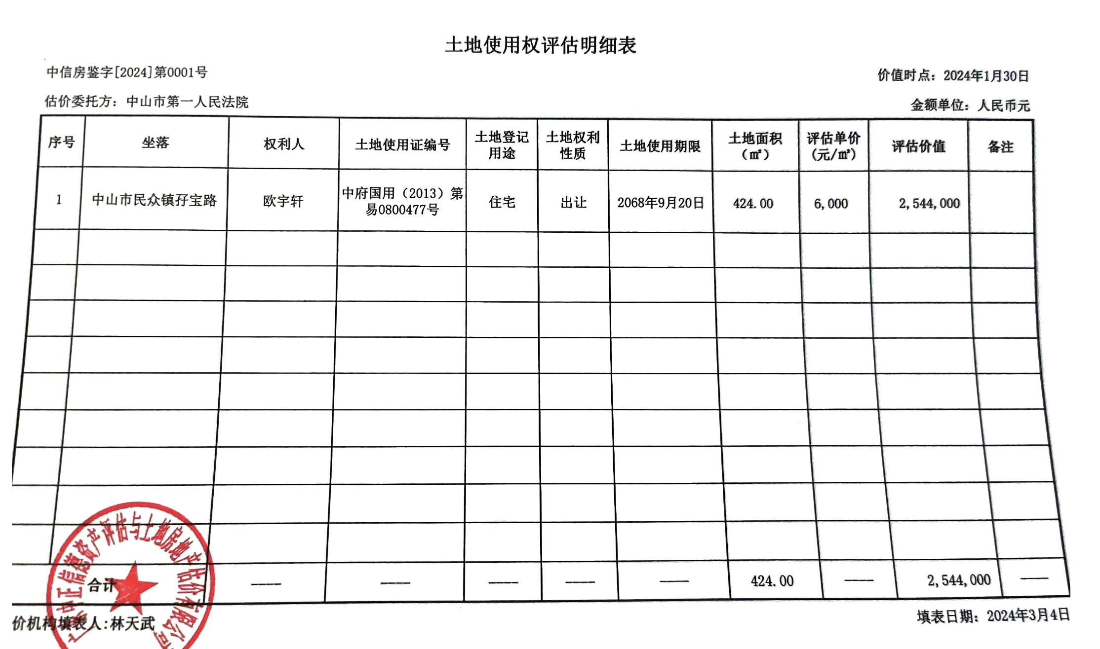

**证据2：**《土地使用权评估明细表》不合规，针对性粉饰瑕疵。按照国家法律法规，评估价的计算过程需要考虑税费，如未考虑税费，需进行文字说明，充分告知竞买人评估价未计入税费。上图的《土地使用权评估明细表》未考虑税费，且没有在其他已上传的评估报告或法拍公告中，明确告知竞买人，评估价未涉及税费。同为中山的法拍，同一时间，其他中山的法拍评估报告都合法合规计算了税费（下图1）。或者估价未扣除税费，但依法作出了说明（下图2和3）。唯独我这份报告未计算税费且未进行说明，模版不合规，针对性粉饰已知瑕疵。估价师和辅拍团队作为专业人士，深知国家法律要求，完全有能力计算税费，并且在中山其他法拍中使用正确模版，依法计算税费，只针对我这块地，使用简化的模版不测算税费。同时在法拍公告和其他已上传的评估报告中“故意忘记”作出文字说明，不提示评估价未考虑税费。

举例1见下图：中山市火炬开发区的一国有土地，2024年4月作出的一份评估报告，《土地使用权估价表》完整计算了买房税费和卖方税费。原法拍网址：<https://sf-item.taobao.com/sf_item/803663346432.htm?spm=a213w.7398504.paiList.25.7ce648cflsPPT3&track_id=f47095ad-78fd-4f5c-be73-d01bdb483d9c>

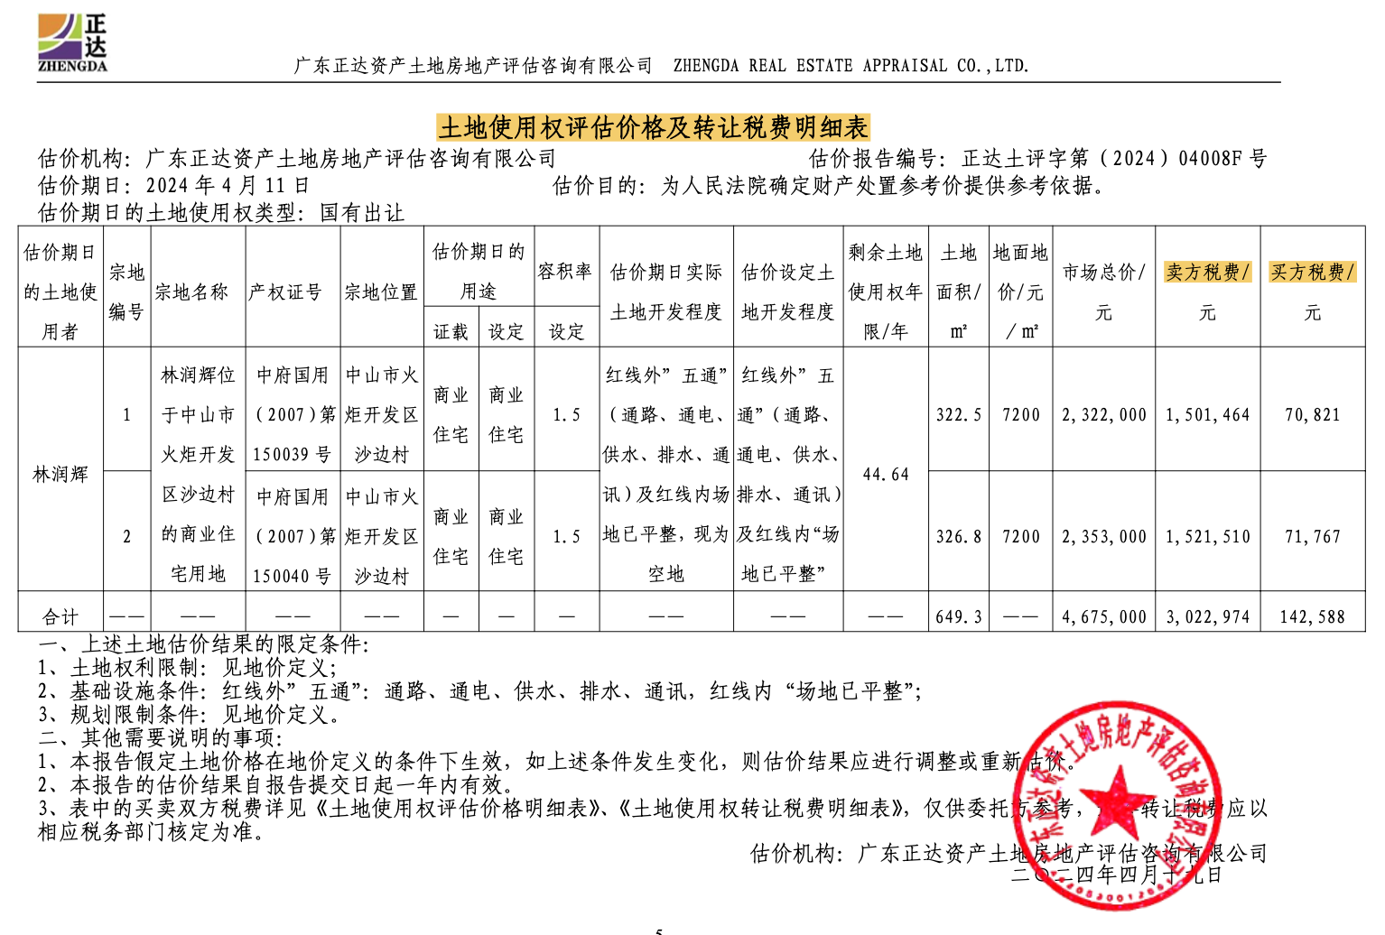

举例2见下图：2024年5月浙江省的一国有土地，《土地估价表》未计算税费，但有文字说明，并且《土地估价表》完整上传。法拍原网址：<https://sf-item.taobao.com/sf_item/830343983093.htm?spm=a213w.7398504.paiList.1.57f45e256nHQ1u&track_id=b2912af3-2c3b-44b5-abdd-15f6f4a5a93b>

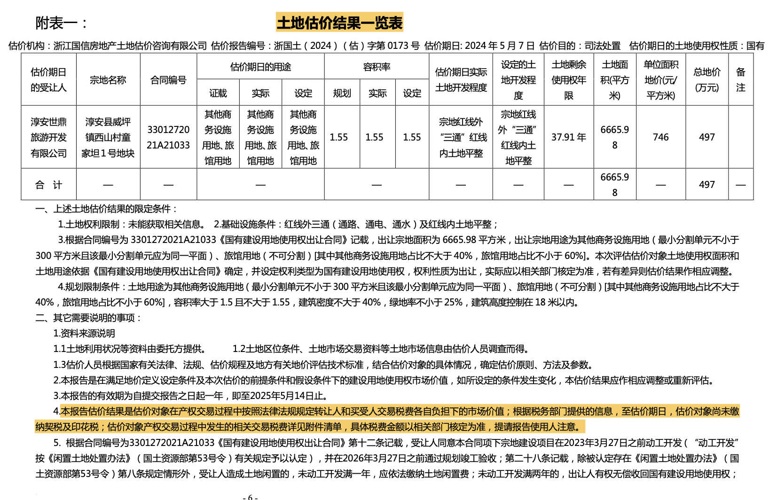

**证据3:** 本地块涉及的税费畸形高。其中土增税高达86万，土拍成交价186.98万，买家包税总额高达108万，按比例高达57.7%。畸形高的税费，作为专业人士的助拍团队和评估公司对此完全知情，也有能力计算税费，却选择不披露这“已知瑕疵”，不依法列明税种、税率、金额。

**证据4:** 未上传《土地使用权评估明细表》，导致评估价产生异议，严重偏离市场价值，使得竞买人对标的物产生重大误解。根据评估报告正文，评估价采取了假设开发法为估值原则。根据房地产估价师《理论与方法》假设开发法的定义，使用该方法来评估需要考虑税费，该方法最基本的公式为:待开发不动产的价值=开发完成后的不动产价值-开发成本-管理费用-利息-销售费用。也就是毛地的价格=市场资产成交价-开发成本-税。按照以上基本概念，最终评估价应已经扣除税费，如最终评估价没有扣除税需要额外备注说明。竞买人唯一可能自行判断的途径就是看到上图的《土地使用权评估明细表》自己从公式判断，**而法院没有上传《土地使用权明细表》，没有计算公式作为参考依据，竞买人无法自行判断评估价是否已经扣除税费。也没有其他文字说明评估价未扣除税费。（**评估价是254万，如未扣除税费，且没有文字说明让竞买人需要自行扣除税费和开发费用，实际已经造成评估价大幅高于实际市场价值。根据民众当地中介查档显示，民众地区实际市场成交价，带建筑物的是8000左右一平米。此地块的评估价是254万，加上税是108万，按400平米的房子，最低的建造成本可达120万（2800-3000/平米），总价是482万，单价1万13。而实际市场总价低于350万，单价8000/平米。中间的差价高达132万。）

**证据5:** 在法拍之前，曾致电助拍团队，询问此地块有没有需要注意的特殊情况，有没有参与拍卖之前需要知道的瑕疵。助拍团队的回复是让我现场自己看，已知资料都已上传。助拍团队在法拍之前在我主动致电闻讯的过程中，没有告知已知瑕疵，也没有提及上传的评估报告不完整。

**证据6:** 法院上传了12年前本地块涉及的两张税票，这证明法院、评估团队、助拍团队已经掌握了本地块的税费计算的关键性证据。说明评估团队、助拍公司对本地块涉及的巨额土增税这一瑕疵，完全知情。见下图

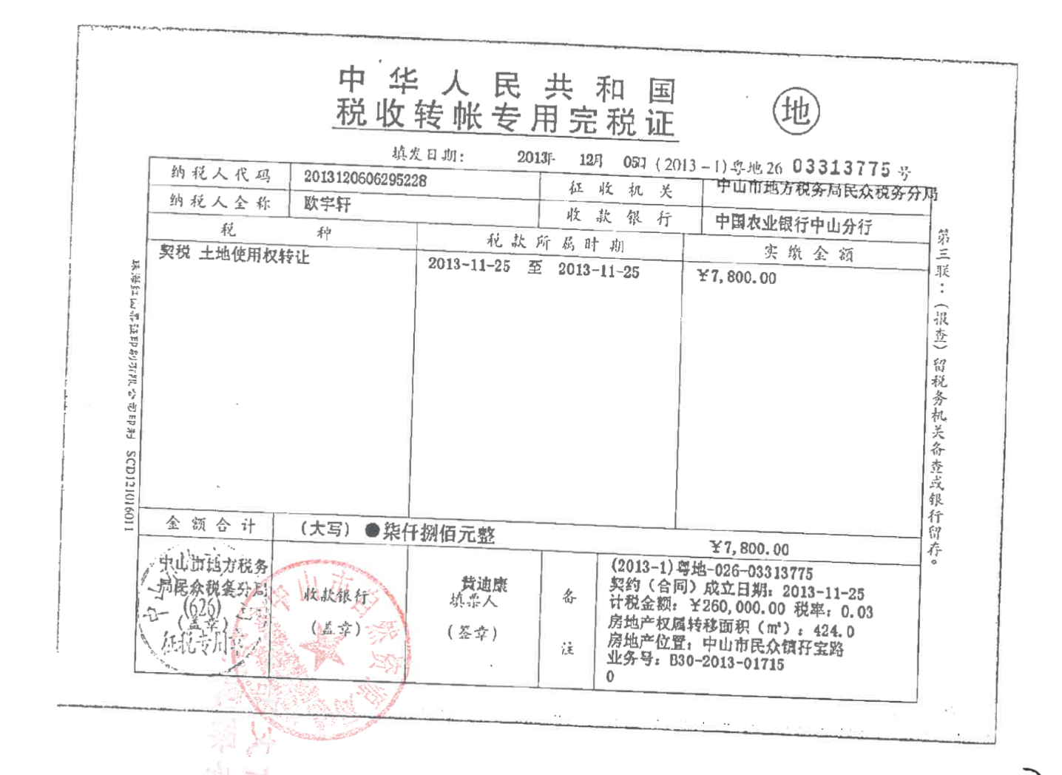

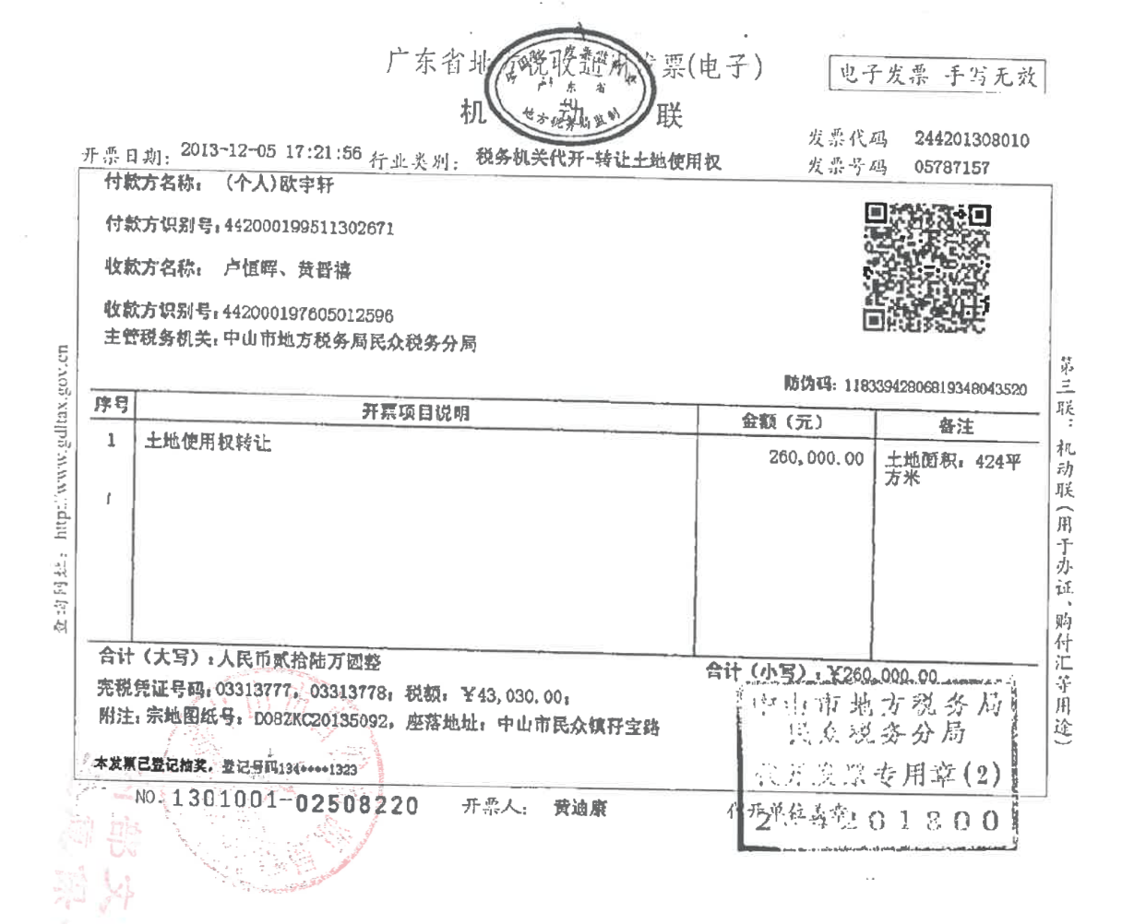

法院仅仅上传12年前的税票，却对已知瑕疵（巨额土增税）未依法说明，反而会造成竞买人严重误解。我在法拍之前对这两张税票有重大误解，至今无法正确理解这两张税票的含义。

6.1: 我竞买前看了这两张税票，以为是交了26.78的税。事后咨询了会计专业人士才知道第二张税票不是交了26万的税，是交了43030的税，26万是当时的土地价值。造成我误解的主要原因是，此税票年代久远，是政府税票格式跟日常买东西开的发票不一样。日常买东西开发票的金额通常标注在红色框内的位置，最大的字体往往就开票的金额。但是这张发票开票的金额是绿色框的金额，是小字。这不符合我的经验，当时也不能理解绿色框内的意思。十二年前的税票格式跟现在的税票格式大不相同，税务机关的开票格式和老百姓日常买东西的税票格式也完全不同，各省土地局，税务局的开票格式也不相同。我至今无也无法正确解读这两张票据，而法拍面对的是全国人民，绝大多数竞买人跟我的认知一样，没有会计专业知识，没有正确解读这两张票据的能力。十二年前的票据，十年前国家还没有统一的票据格式，并且涉及到土地的票据有地方性特点，中山的土地票据只有中山本地税务局能准确解读。法院、评估公司、助拍团队作为本地专业人士，对本地块可能涉及的巨额土增税完全知情，违反国家法律规定，没有对“已知瑕疵”做说明，对没有财会专业知识的竞买人、尤其是无法亲身前往中山税务局咨询的异地竞买人不公平。

6.2:原房东的购买程序涉嫌违法，涉嫌做低地价。造成我误解的第二个原因是，我的认知是空地未建房的国有土地，在二手市场是不得转让的，唯一途径是通过法拍。因此我一直以为这块地是前房东跟乡政府买的。那国有土地出让是必须经过正规的评估地价等一系列的合法合规流程的。我充分相信国家的土地价格定价系统。2013年424平米的地，只值26万，每平米613元，我无法相信，这超出我的认知范围，法拍之前也完全没有想到。这块土地没有通过正规的招牌挂或直接跟政府购买的方式获得土地，我认为当初的地价涉嫌做低，且没有国家规定的评估报告。**2013年的实际购买价格过低，且流程不符合其他省和国家的法律，超出了其他省的竞买人的常理认知范围，属于中山本地的特殊情况。**这对于这么低的购买价格，法院和助拍团队以及评估公司应当直接给予文字说明，告知当时买入价是26万，或直接写明税种、税率、税费，或告知竞买人需要注意“土增税”。法院有很多种方法可以做出提示，但是法院仅仅通过上传了两张发票，不依法作出合规的说明来推脱自己本应该承担的责任。

**证据7:** 未列明税种。无论是不是买家包税，应依法列明税种。尤其是土增税这项易引起争议的税种，法院更应该严格按照国家法律规定，写明买家包税的税种。中山法院描述的“过户及办证所产生的一切税费”概念模糊，其中土增税原本是卖家税，是否是交易环节的税存在很大争议。法院如要通过“买家包税”来转嫁土增税给竞买人，需要单独写明“土增税”由竞买人支付。如下图法拍案例，买家包税，但列明税种。

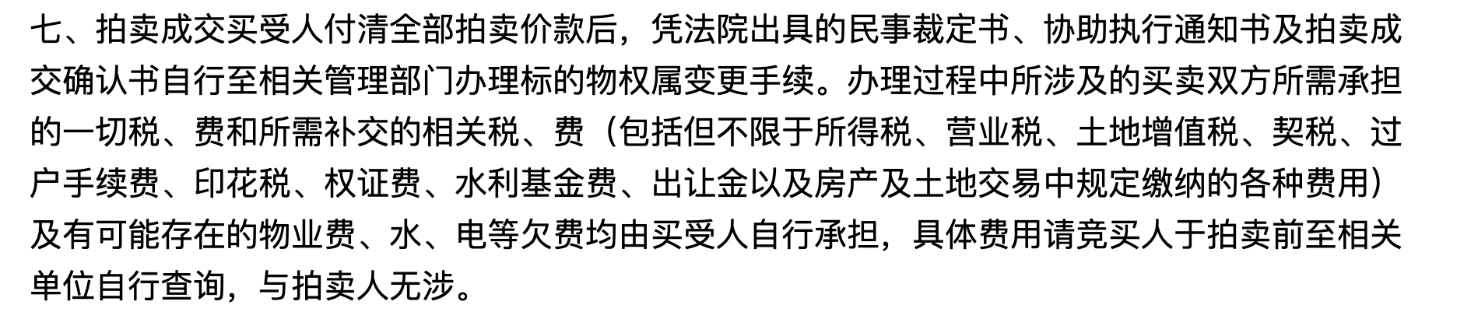

**错误三：中山法拍政策远落后于全国，法拍政策时效性严重过时。**违背全国统一大市场原则，对外地人不公平，已丧失法院的公正性。

在**2016**年5月30日通过的《最高人民法院关于人民法院网络司法拍卖若干问题的规定》要求人民法院明确**税费负担、已知瑕疵**等；**2020**年10月19号国家税务总局办公厅发布的《对十三届全国人大三次会议第84711号建议的答复》明确了要以显著提示方式明确**税费的种类、税率、金额**等；严格禁止在拍卖公告中要求买受人概括承担全部税费。随后**2022**年5月25日，最高人民法院印发《关于进一步规范网络司法拍卖房产有关问题的通知》重申**禁止在拍卖公告中载明“当次交易税费由买受人概括承担”**。**2024**年10月29日《最高人民法院关于进一步规范网络司法拍卖工作的指导意见》再次重申要明确**交易税目和税率、已知瑕疵和权利负担等信息，严禁隐瞒或者夸大拍卖财产瑕疵。**

最高法对本案的矛盾点有以上明确的法律条款，1:明确税种、税率、金额；2:披露已知瑕疵；3:实行各付各税。按照法律颁布的时间，2016年6月起至少应该在法拍公告中**明确税费负担，披露已知瑕疵**，在2020年10月起在法拍公告中应该**明确税种、税率、金额**；或者在2022年5月起实行各付各税。2024年10月起最高法再次强调需**明确税种、税率、金额**和**披露已知瑕疵**。

本次法拍发生在2024年10月，中山法院没有按照国家法律规定披露已知瑕疵，没有明确税种、税率、金额，更没有执行各付各税，仅仅只是明确了税费负担（买家包税）。2024年离【法（2016）18号】发布已有8年的时间，中山法拍秩序严重落后于全国的进度，（仅各付各税这最有难度的一项，其他各省早已实施，浙江省2015年，山东省2017年，上海市2019年，湖南省2021年，河南省2021年，江西省2023，深圳2022年。）

我生活在江浙沪区域，从我2019年进入社会起，江浙沪的司法拍卖就严格执行国家法律，类似的纠纷从我进入社会起就不曾发生。我作为中国公民，我的认知是我们国家只有一个法律。而中山的司法秩序严重落后于全国，这在我法拍之前超出我的基本认知，我作为一个外地人，我想不到一个地方法院可以落户国家法律长达8年时间，本地人可能已经习惯了。我认为中山法拍秩序严重落后国家法律长达8年，已经不具有时效性，落后过时的拍卖秩序，对外地人不公平，违背了《中华人民共和国拍卖法》第四条：司法拍卖应遵循公开、公平、公正、诚实信用的原则。

**裁定书明显错误：**

中山第一人民法院在（2024）粤2071执异641号，裁定书中，认为自己已履行信息披露的职责，是对国家法律的重大理解错误。中山法院仅履行了明确税费负担（通过买家包税条款）这一条职责。未履行最高法要求的明确税费负担和披露已知瑕疵，法院对我提交的明确证据视而不见，对自己的错误避而不谈，对符合撤拍情况的请求违法判决。

**中山第一人民法院裁决违背广东省高院和最高人民检察院意见：**

**1: 裁定有悖于广东省高院对买家包税的司法意见与依据：案号（2022）粤执复264号。**广东省高院认为：《最高人民法院关于人民法院网络司法拍卖若干问题的规定》（以下简称《网拍规定》）第三十条规定：“因网络司法拍卖本身形成的税费，应当依照相关法律、行政法规的规定，由相应主体承担；没有规定或者规定不明的，人民法院可以根据法律原则和案件实际情况确定税费承担的相关主体、数额。”该规定自2017年1月1日起施行。据此，通过网络司法拍卖处置财产时，涉及因拍卖本身形成的税费，相应主体应分别承担各自部分税费。执行法院在进行网络司法拍卖时，就税费承担问题，理应按照上述法律规定进行公告公示。**2022年5月25日，最高人民法院印发《关于进一步规范网络司法拍卖房产有关问题的通知》（法明传【2022】297号），其中第三条明确：“切实将交易税费依法各自承担规则落实到位。根据网拍规定第三十条，交易税费依照相关法律、行政法规的规定，由相应主体承担是基本原则。各级法院要严格落实该条规定，禁止在拍卖公告中载明“当次交易税费由买受人概括承担”或类似内容。……”由此可见，《网拍规定》第三十条即是禁止在拍卖公告中载明“当次交易税费由买受人概括承担”或类似内容。**同时，《中华人民共和国增值税暂行条例》等相关税费征收的法律均明确规定了“增值税、土地增值税、城市维护建设税、教育费附加税”应由转让方承担，“印花税”由转让方和受让方共同承担，“契税”由受让方承担。《网拍规定》施行前，法律对司法拍卖中税费承担确实规定不明确，人民法院依职权确定税费承担未违反禁止性规定。但是，《网拍规定》施行后，已明确规定“因网络司法拍卖本身形成的税费，应当依照相关法律、行政法规的规定，由相应主体承担。”司法拍卖中，转让方就是被执行人。**本案中，深圳中院发布的竞买公告第一条确定“税费负担，由买受人承担”，第十条确定“与本次过户相关的双方需缴纳的一切税、费（包括但不限于所得税、土地增值税、营业税及其附加、印花税、契税等）、应补地价、土地使用费等均由买受人承担。”上述公示的税费承担表述与“当次交易税费由买受人概括承担”属于类似内容，与《网拍规定》第三十条的规定不符，应予纠正。**但是，由于该次拍卖流拍后，申请执行人鼎隆投资申请以物抵债，且深圳中院已经裁定以物抵债。故被执行人林X主张“撤销深圳中院在淘宝网司法拍卖网络平台上发布的《关于拍卖被执行人华美讯达科技（北京）有限公司名下位于北京市大兴工业开发区××及北京市大兴区××路××号××幢、北京市大兴区XX镇工业开发区XX路XX号XX幢等3幢房公告》，依法更改该公告第十条税费承担规则后重新发布。”已不存在重新发布的客观需要，没有修改拍卖公告中税费承担方并重新公告的必要。

**2: 违反最高人民检察院2024年8月9日发布的《检查机关依法加强民事执行法律监督、促进司法拍卖房屋规范执行》一文，**第三条，税费数额不明易引发争议，中明确提出了，即使包税条款作为买卖双方的约定成立，但**税费数额存在重大误解，且数额不明，应裁定撤销拍卖。**